Promocje hulajnoga elektryczna - znajdź pojazd w najlepszej cenie
Szukasz wyjątkowego prezentu urodzinowego dla swojego dziecka? A może zbliża się komunia Twojego siostrzeńca i chciałbyś podarować mu coś oryginalnego? Mamy dla Ciebie propozycję! Doskonałym pomysłem będzie hulajnoga elektryczna! Sprawdź jak działa ten wyjątkowy pojazd oraz gdzie znaleźć najkorzystniejsze dla Twojego portfela promocje!

Jak działa hulajnoga elektryczna?
Jeszcze do niedawna hulajnogi kojarzone były z zabawą dla małych dzieci lub młodzieży w latach szkolnych. W dzisiejszych czasach coraz bardziej popularna jest hulajnoga elektryczna. Jest to środek transportu wybierany nie tylko przez dzieci, ale również osoby starsze. Jest to prosty w obsłudze pojazd, który napędzany jest za pomocą baterii, które można wielokrotnie ładować. Posiada ona prosty, składany mechanizm, za pomocą którego możemy ją bezproblemowo złożyć i przenieść. Jest to sprzęt, który umożliwia szybkie i wygodne przemieszczanie się do pracy, szkoły lub w inne, dowolne miejsce.
Promocje hulajnoga elektryczna - gdzie znaleźć najlepszą ofertę
Hulajnoga elektryczna to sprzęt, który nie należy do najtańszych, dlatego przed zakupem warto sprawdzić i porównać oferty z różnych sklepów, ponieważ dzięki temu możemy znaleźć atrakcyjną promocję, która pozwoli nam zaoszczędzić.

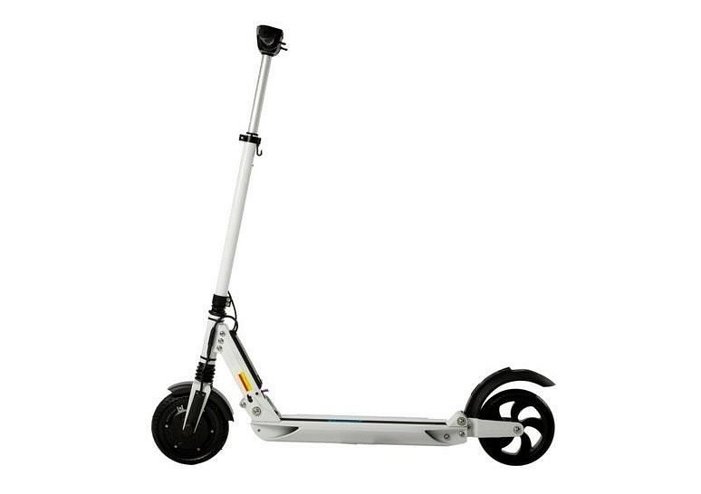
Jeżeli chcesz znaleźć najlepszą ofertę na rynku sprawdź: promocje hulajnoga elektryczna!

